ПАСПОРТ
Тандем (мобильная анкерная точка)
«ТРЭК-ОВАЛ»
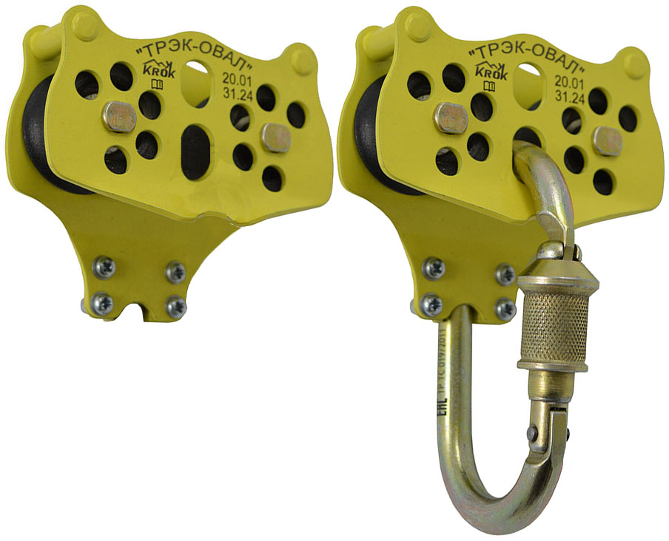

1. Общие сведения
1.1. Блок-ролик типа тандем «ТРЭК-ОВАЛ» (далее тандем, устройство, изделие) – это сборный блок, состоящий из установленных в едином корпусе друг за другом последовательно (тандемом) роликами, и встроенным соединительным карабином, используемый как мобильная анкерная точка (МАТ) при движении по троллеям.
1.2. Предназначен для перемещения грузов или людей при спуске по стальным тросовым троллеям, горизонтальным либо наклонным подвесным верёвочным перилам и натянутым канатным переправам (одинарным и спаренным) с диаметром троса до 20 мм включительно.
1.3. Применяются в туристических соревнованиях по скоростной переправе, для посетителей тайпарков (парков и аттракционов вертикальных развлечений), где служит безопасным средством спуска по наклонным троллеям, а также полиспастных системах с целью облегчения усилий по поднятию грузов.
1.4. Тандем «ТРЭК-ОВАЛ» от TM KROK производится в двух модификациях: укомплектованный (и не укомплектованный) карабином «ОВАЛ-ФЛИП».

2. Устройство, принцип работы и технические характеристики
2.1. Конструктивно тандем «ТРЭК-ОВАЛ» включают в себя ряд типовых узлов, таких как корпус-тележка, роликовый узел, а также дополнительные элементы корпуса и присоединительные элементы (в комплект поставки входят в зависимости от модификации).
Корпус-тележка тандема выполнена разъемной, и включает две щеки: плоскую (1) и изогнутую (2), которые зеркально симметричны в верхней и центральной части блока (в зоне размещения роликового узла), и ассиметричны – в нижней, где одна из щек имеет изогнутую удлиненную часть, предназначенной для установки присоединительных элементов (карабинов). В цельный блок щеки объединены с помощью распорных втулок (14), а также осей роликов (7), выполненных в виде стилизованных болтов с головкой на одном, и с метрической резьбой – на другом конце. Неразъемная фиксация втулок осуществляется путем расклепывания стержней-заклепок (размещенных внутри втулок), а осей – с помощью метрического крепежа: гаек (8) и шайб (9). На корпусе также размещены ряд отверстий: присоединительных (продолговатых, по 2 ед. на щеку), и технологических для отвода тепла при интенсивной работе тандема (радиально, в местах расположения роликов, по 10 ед.).
Роликовый узел, помимо осей и их крепежа, включает сами независимые ролики (3), имеющие по наружному периметру канавку (ручей) для каната, последовательно (по два на изделие) смонтированные в корпусе на параллельных осях на определенном расстоянии друг от друга, и шариковые подшипники качения (4), посаженные на оси. От смещения внутренних колец подшипников относительно осей, в тандеме установлены дистанционные втулки (5), а наружных колец подшипников относительно роликов – стопорные кольца (6).
Дополнительные элементы корпуса включают скобу (10), предназначенную для жесткой фиксации интегрированных навесных карабинов, что делается с целью регулировки положения карабина (относительно вертикали и для совпадения оси симметрии карабина с осью симметрии всего блока). Затяжка скобы (и регулировка карабинов при необходимости) осуществляется с помощью метрического крепежа: винтов (11), гаек (12) и шайб (13).
В конструкцию тандема входит карабин «ОВАЛ-ФЛИП», имеющий овальную форму, и оснащенныйавтоматической «прыгающей» муфтой и замком типа Кей-Лок (система замка без крючка — KeyLock). Карабин не отображен на схеме (Рис.1).
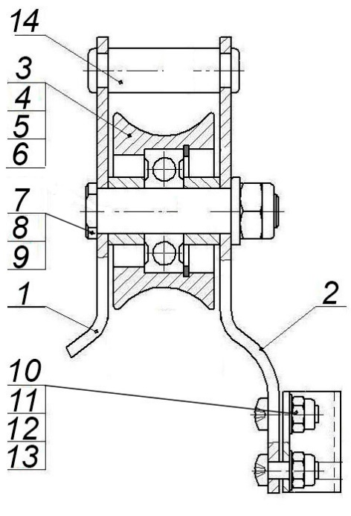
Рис.1. Схематическое устройство тандема «ТРЭК-ОВАЛ» от TM KROK

2.2. Принцип действия тандемов серии «ТРЭК-ОВАЛ» предельно прост: интегрированный в корпус тандема карабин размыкается, направляющая троллея заводится вовнутрь карабина, сам тандем посредством роликов устанавливается на троллейную направляющую, а защелка карабина замыкается, делая невозможным несанкционированный сход с троллея.
ВНИМАНИЕ! При покупке тележки тандема серии «ТРЭК ОВАЛ», не укомплектованной карабином, необходимо самостоятельно установить карабин соответствующего размера и технических характеристик.
2.3. Тандем «ТРЭК-ОВАЛ» имеет ряд конструктивных особенностей, положительно влияющих на эксплуатационные качества изделия и техническое обслуживание. Так:
- конструктивные особенности тандема предполагают простоту навешивания на перила одной рукой с отсутствием вероятности ошибки навески;
- имеющиеся технологические отверстия, размещенные радиально вокруг каждого ролика, осуществляют рассеивание тепла, выделяемого при трении ролика о троллей при интенсивном спуске, в результате чего происходит снижение температуры блока в целом;
- для того, чтобы навешенные на устройство карабины дублирующих строп не съезжали на канат троллея и не подвергались трению, устройство имеет на спинке каретки своеобразные выступы-горбики, препятствующие такому соскальзыванию;
- «юбки» кареток специально опущены ниже линии каната перил и имеют конфигурацию контура, позволяющую соударения с конечным тормозным устройством троллея;
- ролики и проёмы каретки выполнены достаточно широкими, что позволяет переправляться как по одинарным, так и спаренным перилам, что резко повышает грузоподъёмность натянутых перил в целом;
- тандем может использоваться как с веревочными канатами, так и со стальными тросами;
- интегрируемый карабин «ОВАЛ-ФЛИП» с «прыгающей» муфтой позволяют не тратить время на фиксацию-расфиксацию замка карабина, при этом замок карабина типа KeyLock не имеет крючка, что позволяет избежать нежелательных зацепов за что-либо при спуске;
- элементы устройств в значительной мере взаимозаменяемы, так, например, на каретке при необходимости легко самостоятельно заменить карабин;
- для удобства проведения технического регламентного обслуживания и возможности самостоятельной замены изношенных подшипников и (или) роликов, оси не расклепаны, а выполнены съёмными с гаечной фиксацией, что облегчает техобслуживание изделия.
2.4. В качестве материалов, из которых изготавливаются отдельные элементы тандема «ТРЭК-ОВАЛ» от ТМ KROK, используются следующие:
- щеки и ролики изготовляются из термообрабатываемой конструкционной стали;
- оси – из высоколегированной термообработанной стали;
- дистанционные и распорные втулки, дополнительные элементы корпуса и метрический крепеж изготавливаются из рядовых сталей.
2.5. Для защиты от атмосферных осадков и с целью повышения уровня эстетичности внешнего вида изделия, элементы корпуса тандема (щеки, скобы, втулки) имеют яркое защитно-декоративное порошковое покрытие, нанесенное с помощью технологии термоокрашивания. Метрический крепеж имеет цинковое покрытие.
2.6. Предназначен для работы с одинарными или спаренными канатами общим диаметром (или суммарной шириной) до 20 мм.
ВНИМАНИЕ! По умолчанию установлен ролик для использования тандемов на канатах диаметром до 12 мм.
2.6. Климатическое исполнение устройства – УХЛ1 (предназначено для использования в климатических районах с умеренным и холодным климатом).
2.7. Маркировка изделия наносится на одну из боковых щек и содержит следующую информацию: логотип торговой марки производителя, наименование изделия, информационный знак о необходимости изучения инструкции перед использованием изделия, серийный номер и дату изготовления, как это указано на рисунке (Рис.2).
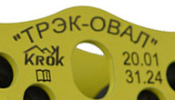
Рис. 2. Пример маркировки тандема «ТРЭК-ОВАЛ»

2.8. Изделие соответствует стандарту EN 12278:2007 «Альпинистское оборудование. Требования безопасности шкивов и методы испытаний» (п.4.2.1, п.4.2.3).
2.9. Основные технические характеристики тандема «ТРЭК-ОВАЛ» от ТМ KROK (в зависимости от модификации) приведены в таблице (Табл.1).
Таблица 1.
Наименование параметра | Модификация
Наименование параметра | С карабином | Без карабина
Предельная рабочая нагрузка роликов WLL (Working Load Limit), кН | 20,0 | 20,0
Разрушающая нагрузка карабина MBS (Minimum Breaking Strength), кН | 25,0 | 25,0
Номер подшипника | 180024 (624) | 180024 (624)
Вес: каретка тандема/тандема в сборе с карабином, г | 290 | 450

ВНИМАНИЕ! Величины предельной рабочей нагрузки (WLL) и разрушающей (MBS) приведены для всего устройства в целом (т.е. для наименее прочного элемента тандема как единого узла). При этом разрушающая нагрузка используемого соединительного элемента тросовой направляющей учитывается отдельно при подборе с целью их совмещения.
2.10. Основные размеры (габаритные и присоединительные) тандем «ТРЭК-ОВАЛ» представлены на рисунке (Рис.3) и таблице (Табл.2).
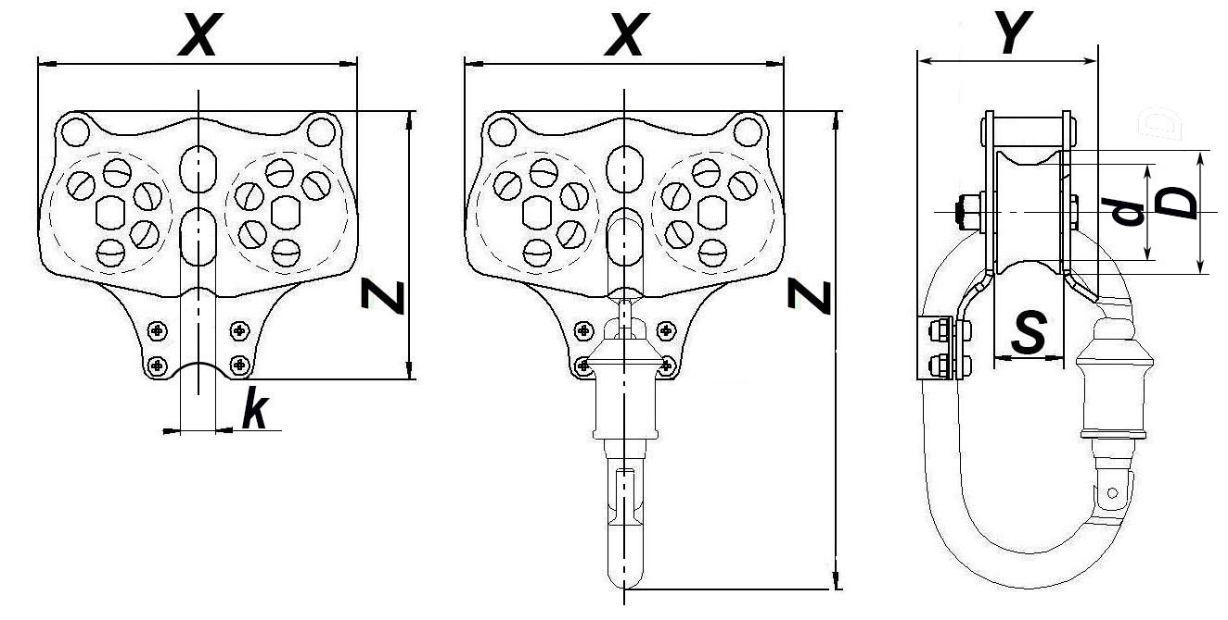
Рис.3. Габаритные и присоединительные размеры тандема «ТРЭК»-ОВАЛ
(в зависимости от модификации)

Таблица 2
Наименование модификации | Габаритные размеры, мм |  |  | Диаметр ролика (D/d) | Присоединительные размеры (k/S), мм
Наименование модификации | Длина (X) | Ширина (Y) | Высота (Z) | Диаметр ролика (D/d) | Присоединительные размеры (k/S), мм
Мобильная анкерная точка «ТРЭК-ОВАЛ» (тележка тандема, сталь, без карабина) | 91 | 50 | 77 | 35/29 | 10/20
Мобильная анкерная точка «ТРЭК-ОВАЛ» (тележка тандема, сталь, карабин «ОВАЛ ФЛИП» | 91 | 50 |  | 35/29 | 10/20

2.11. ВНИМАНИЕ! Производитель оставляет за собой внесение незначительных изменений, улучшающих потребительские качества изделия. В связи с чем, внешний вид и исполнение мобильной анкерной точки «ТРЭК-ОВАЛ» может отличаться от заявленного в паспорте.

3._Правила использования и рекомендации по эксплуатации
3.1. ВНИМАНИЕ! Перед использованием данного оборудования необходимо:
- прочитать настоящий паспорт и понять инструкцию по эксплуатации;
- пройти специальную тренировку по его применению;
- познакомиться с потенциальными возможностями изделия и ограничениями по его применению;
- осознать и принять вероятность возникновения рисков, связанных с применением этого оборудования;
- иметь план спасательных работ и средства для быстрой его реализации на случай возникновения сложных ситуаций в процессе применения данного оборудования.
3.2. Всё оборудование необходимо использовать только в соответствии с инструкциями производителя, при этом последний не несет никакой ответственности за повреждения, травмы или смерть пользователя в результате неправильного использования или изменений (самостоятельной модификации) продукции.
3.3. Пользователь в любом случае несет самостоятельную ответственность за то, что он правильно понял и безопасно использует данное оборудование, только для целей, для которых оно предназначено, и что он применяет все надлежащие меры безопасности при работе на высоте.
3.4. Монтаж тандема «ТРЭК-ОВАЛ» осуществляется согласно принципа прямой установки, базируясь на стационарную тросовую направляющую (троллею), закрепленную между двумя анкерными точками, в следующем порядке:
- взять изделие в поставляемом собранном состоянии;
- в случае наличия закрепить фиксирующими скобами и метрическим крепежом присоединительный карабин «ОВАЛ-ФЛИП» (предварительно расфиксировав его и вставив в монтажные отверстия, расположенные на щеках корпуса каретки);
- установить тандем на тросовую направляющую (веревку или трос), заведя ее или непосредственно через щель в корпусе, либо (при наличии карабина) через открытую прорезь карабина, и вставить на ролики между щёк тандема;
- присоединить тандем через карабин и веревку к анкерной точке груза или пункту крепления страховочной системы пользователя;
- если дополнительно с основным карабином используется самостраховочный ус с дополнительным карабином, то он заводится на направляющую и вывешивается на выступы в верхней части корпуса тележки («ТРЭК-ОВАЛ»);
- изделие готово к эксплуатации (Рис.4).
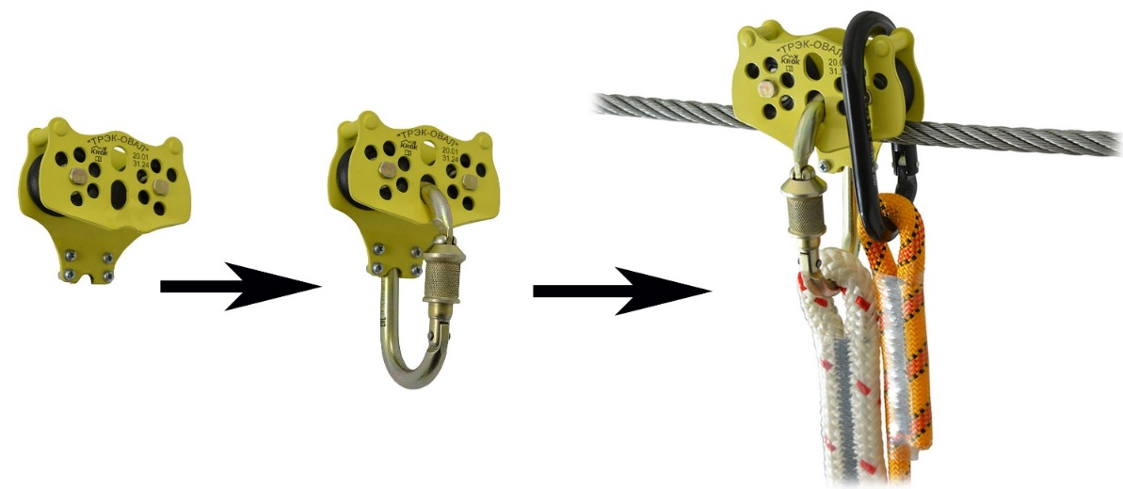
Рис.4. Примеры монтажа тандем «ТРЭК-ОВАЛ» на тросовую направляющую.

3.5. ВНИМАНИЕ! Данное изделие не должно подвергаться нагрузке, превышающей предел его прочности и использоваться в ситуациях, для которых оно не предназначено. Игнорирование этих предупреждений может привести к серьёзным травмам и даже к смерти.
3.6 ВНИМАНИЕ! Вы самостоятельно несете ответственность за свои действия, решения и их последствия. И если вы не в состоянии или находитесь не на соответствующей должности, чтобы принять на себя эту ответственность, не используйте данное оборудованное.

4._Техническое обслуживание, периодическая проверка, условия хранения и транспортировки
4.1. Для безопасной эксплуатации изделия, все его составные комплектующие элементы должны быть подвержены визуальному и функциональному осмотру работником перед и во время каждого использования, чтобы убедиться в возможности правильной и безопасной эксплуатации.
4.2. Для безопасной эксплуатации изделия необходимо перед каждым использованием проводить осмотр блок-ролика на наличие смазки роликов, лёгкости вращения их на оси, наличия механических дефектов, трещин, коррозии, деформации и других повреждений.
ВНИМАНИЕ! При осмотре тандемов особое внимание следует уделять правильности расположения блока (тележки) на теле присоединённого карабина. Вертикальная мнимая ось приложения силы к карабину и вертикальная ось симметрии роликов тандема должна совпадать. При несовпадении необходимо ослабить гайки крепления корпуса тандема к скобе карабина, выровнять корпус и вновь затянуть ослабленные гайки. В противном случае подшипники качения из-за перекоса могут подклинивать и будет происходить ускоренный износ ручьев роликов тандема.
4.3. Один раз в течение 12 месяцев с момента первого использования составные комплектующие тандема должны быть проверены более тщательно (право проведения детальной проверки делегируется компетентному лицу/лицам пользователя).
4.4. Тандемы, противостоявшие рывку или вводимые в эксплуатацию, кроме осмотра должны пройти проверку испытанием статической нагрузкой, которая составляет 75% от предельной рабочей нагрузки (WLL), указанной в технической характеристике изделия (Табл.1), в течение времени, равного 3 мин ±10 с. Для этого может быть использован эталонный контрольный груз или натяжитель с динамометром. Нагрузку прикладывать к оправке, вмонтированной в отверстие, предназначенное для крепления карабина. Если после проведения испытаний груз удержан, а при последующем осмотре изъянов в изделии не выявлено, изделие годно к дальнейшей эксплуатации.
4.5. Таким же осмотрам подлежат изделия после эксплуатации в неблагоприятных условиях или экстремальных ситуациях, а также хранящиеся на складе более одного года и вводимые в эксплуатацию или противостоявшие динамическому рывку.
4.6. Дополнительные устройства, используемые совместно с изделием, эксплуатируются и проходят осмотр согласно соответствующих паспортов и рекомендаций производителя.
4.7. Результаты всех детальных проверок должны быть записаны в отдельный журнал, а записи должны быть сохранены во время всего срока эксплуатации изделия. Дата осмотра и дата следующей инспекции должна заноситься в бланк осмотра изделия.
4.8. Проверке подвергаются все компоненты изделия на предмет наличия следующих механических дефектов и повреждений:
- биение или шатание роликов относительно осей вращения, а также отсутствие легкости их вращения, что является следствием выработки контактных поверхностей;
- трещины на металлических поверхностях роликов, корпуса тележки;
- деформация металлических частей корпуса блока;
- глубокая коррозия, не пропадающая после обработки мелкой наждачной бумагой;
- желобок ролика имеет видимый износ вследствие интенсивного использования.
4.9. При наличии перечисленных механических дефектов, трещин, деформации и других повреждений металлических частей элементов тандема, либо относительных показателей изношенности на величины более тех, что указаны в п.4.12, эксплуатация изделия ЗАПРЕЩАЕТСЯ!
4.10. Также немедленно выбраковывайте любое снаряжение, если:
- невозможно убедится в том, что изделие можно однозначно идентифицировать с его паспортом и журналом проверок;
- снаряжение деформировано, в том числе и вследствие воздействия сильного рывка или большой нагрузки.
4.11. ВНИМАНИЕ! Чтобы избежать дальнейшего использования выбракованного снаряжения, его следует уничтожить.
4.12. По результатам осмотра должны изыматься из дальнейшей эксплуатации и заменяться исправными следующие детали изделия:
- снаряжение не удовлетворило требованиям при осмотре;
- корпус, имеющий трещины или износ более 10% от первоначального размера или разработанные отверстия для осей и траверс;
- ролики, имеющие трещины на дорожке катания, сколы на ребордах или отбитые края, отпечатки каната в ручье, изношенные втулки;
- в случаях, когда диаметр посадочного отверстия ролика превышает первоначальный более чем на 5%, когда износ роликов, измеренный: по диаметру ручья (D) превышает 10%, измеренный по радиусу канавки ручья (R) – превышает 30%, износ реборд роликов, измеренный в месте средней линии, проходящей через центр тросовой направляющей (L), превышает 30%;
- оси, имеющие износ, превышающий 5% по диаметру.
- износ остальных конструктивных элементов тандема должен составлять не более 10% от первоначальных размеров (толщин щёк корпуса, диаметров отверстий и валов);
- подшипники, имеющие явно выраженный люфт в любом из направлений (Рис.5);
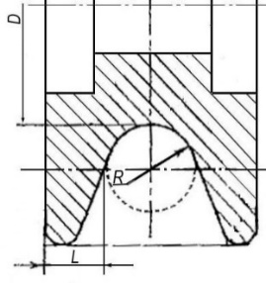
Рис. 5. Размеры роликов, контролируемые при осмотрах.

4.13. Предельные отклонения размеров от первоначальных (измеренных при начале эксплуатации или паспортных) для контролируемых конструктивных элементов тандем-каретки, рассчитываются по формуле:
$$∆Р=\frac{\left|Р_{Н}-Р_{К}\right|}{Р_{Н}}∙100\%$$
где: $Р_{Н}$ – размер, полученный при замерах в начале эксплуатации, мм;
$Р_{К}$ – размер, полученный при замерах после планового периода эксплуатации, мм.
Использование абсолютных значений в формуле объясняется тем, что она применяется одновременно как к размерам «охватывающим» (диаметры условных отверстий), так и «охватываемым» (диаметры условных валов), изменение которых при эксплуатации происходит в различном направлении (отверстия, изнашиваясь, увеличиваются в диаметре, валы – уменьшаются).
4.14. Иногда на поверхности металлических изделий и их компонентов появляются признаки лёгкой ржавчины. Если ржавчина только поверхностная, изделие можно использовать в дальнейшем. Тем не менее, если ржавчина наносит ущерб прочности нагружаемой структуры или её техническому состоянию, а также мешает правильной работе, изделие необходимо немедленно изъять из эксплуатации.
4.15. При осмотре изделия важно обращать внимание на наличие смазки различных элементов тандема: блок-роликов (одновременно проверяя лёгкость их вращения и отсутствия болтанки на оси), подшипников и т.д.
4.16. Резьбовая фиксация роликов позволяет производить техобслуживание и замену роликов и подшипников самостоятельно, без обращения к производителю (при желании такое обращение возможно, если потребитель готов делегировать функции технического обслуживания изделия производителю).
ВНИМАНИЕ! После даже однократного раскручивания самоконтрящиеся гайки (в случае их использования) необходимо заменять на новые!
4.17. После эксплуатации изделие требуется тщательно вычистить, высушить и смазать. Хранить в сухом помещении, оберегать от воздействия агрессивных химических веществ. При длительном хранении на срок более полугода, изделие подвергнуть консервации и упаковать. Для этого вычищенное и высушенное изделие смазать и покрыть консервационной смазкой К-17 ГОСТ 10877–76.
4.18. Разрешается транспортировать любым видом транспорта при условии защиты от механических повреждений, атмосферных осадков и воздействия агрессивных сред.

5._Гарантии изготовителя
5.1. Качество изготовления обеспечивает сохранение основных характеристик и функционирование комплектующих изделия при отсутствии механического износа и надлежащем хранении в течение всего срока его эксплуатации.
5.2. ВНИМАНИЕ! Срок эксплуатации изделия зависит от интенсивности его использования. Факторы, ведущие к сокращению срока службы изделия, включают такие как: способ и интенсивность использования, повреждения частей изделия, контакты с агрессивными химическими веществами, воздействие морской среды, экстремально высокая температура, абразивный износ, порезы, сильные удары, ошибки при использовании и несоблюдение рекомендованных условий хранения.
5.3. ВНИМАНИЕ! В исключительных случаях возможна выбраковка некоторых комплектующих изделия уже после первого использования, что зависит от того, как, где и с какой интенсивностью происходила его эксплуатация (жёсткие условия, экстремальные нагрузки и температуры, воздействие химических веществ и т. п.).
5.4. Срок гарантии на изделие составляет 12 месяцев со дня продажи. В течение гарантийного срока дефекты изделия, выявленные потребителем и возникшие по вине изготовителя, предприятие-изготовитель обязуется устранить в течение одного месяца со дня получения рекламации и самого изделия. Срок устранения гарантийных дефектов не входит в срок гарантии.
5.5. Гарантия не распространяется на следующие случаи: нормальный износ, окисление, изменение конструкции или переделка изделия, неправильное хранение и плохой уход, повреждения, вызванные небрежным отношением к изделию (в том числе механические повреждения инородными предметами.), а также использование изделия не по назначению.
Гарантийные обязательства также не распространяются на покупные комплектующие, не изготавливаемые ТМ KROK (в частности, на шарикоподшипники и метрический крепеж), элементы изделия, модифицированные потребителем, либо изделие в целом, использовавшееся с нарушением правил эксплуатации, транспортировки или хранения, а также на элементы изделия, имеющие механический износ или механические повреждения инородными предметами.
5.6. Производитель не несет никакой ответственности за риски, повреждения, травмы или смерть пользователя, возникшие в результате неправильного или нецелевого использования, а также изменений в конструкции (самостоятельной модификации) изделия.
5.7. ВНИМАНИЕ! Покупатель изделия должен сам определить, отвечает ли этот продукт его требованиям. Работодатели и пользователи принимают на себя окончательную ответственность за выбор и использование любого рабочего снаряжения. Изготовитель не несёт ответственности за нецелевое или неправильное использование изделия.

6. Комплектность и свидетельство о соответствии
6.1. Изделие проверено на соответствие нормативно-технической документации и признано годным к эксплуатации.
6.2. Присвоен заводской номер № ________________________________________________
(в случае продажи нескольких изделий одного вида допускается перечисление присвоенных заводских номеров).
6.3. Дата изготовления __________________________________________
6.4. Дата продажи _______________________________________________

6.5. Подпись лица, ответственного за приёмку изделия____________________

6.6. Печать (штамп) предприятия-изготовителя М.П.

Журнал периодических проверок на пригодность к эксплуатации

Дата | Обнаруженные повреждения, произведенный ремонт и прочая соответствующая информация | Должность, ФИО и подпись ответственного лица | Пригодность к эксплуатации

